TRƯỜNG THCS CHU VĂN AN | MÔN: NGỮ VĂN 6

PHIẾU HƯỚNG DẪN HỌC SINH VIẾT BÀI
NGỮ VĂN 6
***
TUẦN 1: HÒA NHẬP VỚI MÔI TRƯỜNG MỚI
(Phần này học sinh chỉ đọc, không viết)
LẬP KẾ HOẠCH ĐỌC SÁCH

Phát triển văn hóa đọc trong nhà trường được coi là yếu tố quan trọng thúc đẩy quá trình học tập, nghiên cứu, khám phá tri thức của học sinh. Qua đó, từng bước hình thành thói quen, kỹ năng, làm lan tỏa phong trào đọc sách trong nhà trường, góp phần thiết thực nâng cao chất lượng giáo dục toàn diện, bồi dưỡng nhân cách, tâm hồn và lối sống văn hóa lành mạnh cho học sinh. Trong xã hội công nghệ 4.0 như hiện nay có hàng loạt các loại hình khác cạnh tranh với sách báo như phát thanh, truyền hình, đọc qua mạng Internet, tuy nhiên văn hóa đọc vẫn là một phần không thể thiếu trong môi trường giáo dục.

TUẦN 2
Bài 1: LẮNG NGHE LỊCH SỰ NƯỚC MÌNH
- THÁNH GIÓNG
- SỰ TÍCH HỒ GƯƠM
- THỰC HÀNH TIẾNG VIỆT
Bài 1: THÁNH GIÓNG
Tri thức đọc hiểu
Phần này học sinh đọc sách giáo khoa trang 19 để hiểu về Truyền Thuyết và các đặc điểm của Truyền Thuyết
- Các sự kiện của văn bản
TT | Các sự việc chính |  | Chi tiết kì ảo
a | Thánh Gióng ra đời | - Bà mẹ ướm chân - thụ thai, 12 tháng mới sinh; cậu bé lên ba không nói, cười, đi, đặt đâu nằm đấy.  - Cất tiếng nói mời sứ giả
b | Thánh Gióng lớn lên | Gióng lớn nhanh như thổi, cơm ăn mấy cũng không biết no, áo vừa mặc xong đã căng đứt chỉ.
c | Thánh Gióng ra trận và chiến thắng | - Chú bé vùng dậy, vươn vai thành Tráng sĩ  - Cưỡi ngựa sắt đánh tan quân giặc  - Roi sắt gãy, nhổ tre đánh giặc
d | Thánh Gióng bay về trời | Cởi bỏ tất cả cưỡi ngựa sắt bay về trời

2. Đặc điểm về cốt truyện (Phần này học sinh chỉ cần xem và nhớ, không cần viết đầy đủ các tình tiết của cốt truyện vào)
- Dựa vào đặc điểm về cốt truyện đã tìm hiểu ở phần Tri thức Ngữ văn
- Sắp xếp theo trình tự: b, h, a, c, f, d, k, g, i, e.
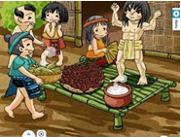
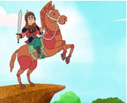
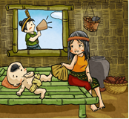
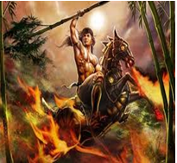
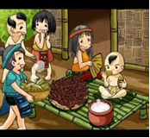
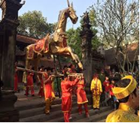
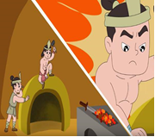
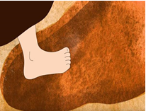

3. Đặc điểm của nhân vật

Đặc điểm nhân vật truyền thuyết | Biểu hiện đặc điểm nhân vật truyền thuyết trong Thánh Gióng
Có đặc điểm khác lạ về lai | Bà mẹ ướm chân - thụ thai, 12 tháng mới sinh; cậu bé lên ba không nói, cười, đi, đặt đâu nằm đấy;…
Thường gắn liền với sự kiện lịch sử | - Gắn liền với thời đại Vua Hùng thứ 6

4. Thái độ của tác giả dân gian dành cho nhân vật
Trước khi Thánh Gióng ra trận đuổi đánh giặc Ân | Trong và sau khi Thánh Gióng ra trận đuổi đánh giặc Ân
- Cách xưng gọi nhân vật: “Tráng sĩ”  - Thân mật, trìu mến | + Trong và sau khi Thánh Gióng ra trận đuổi đánh giặc Ân: “Tráng sĩ”  Sự cao quý, ngợi người anh hùng

BÀI 2: SỰ TÍCH HỒ GƯƠM
1 Các tình tiết của truyện
Sự việc | Thời gian | Không gian
Cho mượn gươm thần | Buổi đầu khởi nghĩa, khó khăn chồng chất | Vùng núi rừng Thanh Hóa xa xôi, hiểm trở
Đòi lại gươm thần | Khi đã đánh đuổi quân Minh ra khỏi bờ cõi, đất nước trở ại hòa bình | Hồ Tả Vọng tại Thăng Long, sau đổi tên thành Hồ Gươm/ Hồ Hoàn Kiếm

2. Đặc điểm cốt truyện (Phần này chỉ xem hình và sâu chuỗi các sự việc bên dưới thành cốt truyện hoàn chỉnh, không cần viết bài)
- Sắp xếp: điền số thứ tự theo diễn biến sự việc vào các hình sau
(Hình ảnh minh hoạ cho cốt truyện)

- Thái độ của tác giả dân gian dành cho nhân vật
- Từ ngữ xưng hô: Minh công, Bệ hạ
- Câu văn thể hiện tình cảm, cảm xúc
+ Sự lo lắng: Một hôm bị giặc đuổi
+ Phấn khởi: Từ đó khí thế....
Sự yêu mến, tin tưởng, ngưỡng mộ...

BÀI 3: THỰC HÀNH TIỀNG VIỆT
SƠ ĐỒ TỪ TRONG TIẾNG VIỆT
(Phân loại theo cấu tạo)
Từ

Từ phức
Từ đơn

Từ ghép
Từ láy

Trong đó:
- Từ đơn: là từ gồm 1 tiếng (VD: bút, nhà, nước,…).
- Từ phức: là từ gồm 2 tiếng trở lên. Từ phức gồm:
+ Từ ghép: các tiếng có quan hệ với nhau về nghĩa (VD: ba mẹ, thầy cô, quần áo,…).
+ Từ láy: các tiếng có quan hệ láy âm, vần
(VD: hăng hái, nhàn nhạt, nhanh nhẹn,…).
- Lưu ý:
+ Nghĩa của từ ghép có thể rộng hơn hoặc hẹp hơn nghĩa của tiếng tạo ra nó (VD: áo quần áo, áo dài).
+ Nghĩa của từ láy có thể tăng hay giảm về mức độ, tính chất hoặc thay đổi sắc thái nghĩa so với tiếng gốc tạo ra nó (VD: đỏ đo đỏ)

